# التصميم الشامل للتعلم والدماغ المتعلم

في العقد الماضي، كانت هناك طرق غير مسبوقة لدراسة طريقة عمل الدماغ أثناء عملية التعلم وفهم ما يحدث بصورة أفضل. لقد استُلهم التصميم الشامل للتعلم (UDL) من التطورات في أبحاث علم الأعصاب الإدراكي حيث يقدم التصميم الشامل للتعلم إطارا يدمج فيه ما نعرفه عن الدماغ المتعلم لتوجيه تصميم بيئات تعليمية تدعم جميع المتعلمين.

أولاً، لنتحدث عن جغرافية الدماغ. بشكل عام، يتم استقبال المعلومات الحسية، مثل ما نراه ونسمع، في الجزء الخلفي من الدماغ، بما في ذلك الفص القذالي والفص الصدغي للدماغ (شبكات المعرفة والإدراك)، ويتم معالجة المعلومات الحسية وتحويلها لمعنى مفهوم في وسط الدماغ (الشبكات الوجدانية الانفعالية). ويتم تنظيم المعلومات الحسية في الفص الأمامي للاستجابة أو وأداء العمل (الشبكات الاستراتيجية). وعلى الرغم من عدم وجود تقدم خطي لهذه العملية، فإن هذا النموذج للتفكير في ثلاث شبكات تعليمية واسعة يمكن أن يكون مفيدًا عند تصميم تجارب التعلم.

تتماشى إرشادات التصميم الشامل للتعلم ونقاط المراجعة المرتبطة بها مع هذه المنظومة العصبية وتساعد المعلمين على معالجة التباين الذي يمكن التنبؤ به في التعلم والذي نعرف أنه سيكون حاضراً في أي بيئة. يعكس التصميم الشامل للتعلم التنوع في:

المشاركة والانخراط ("لماذا نتعلم"، والذي يتسق مع الشبكات الوجدانية والانفعالية): الاهتمام والجهد والمثابرة، والتنظيم الذاتي.

عرض وتقديم المعلومات ("ماذا نتعلم"، والذي يتسق مع شبكات المعرفة والإدراك): الإدراك واللغة والرموز والفهم والاستيعاب

الأداء والتعبير ("كيف نتعلم"، والذي يتسق مع الشبكات الاستراتيجية): النشاط البدني والتعبير والتواصل، والوظيفة التنفيذية

يمكن لمعرفة الحقائق الرئيسية عن الدماغ أن يساعد في توجيه عملية تصميم التعلم للمتعلمين المتنوعين.

## لا وجود لما يُعرف بالدماغ المتوسط.

فالتنوع هو السمة الغالبة في الجهاز العصبي. فمثل بصمات الأصابع، لا يوجد عقلان متشابهان. كل دماغ عبارة عن شبكة معقدة ومتشابكة حيث يتشكل ويتأثر بالعوامل الوراثية والتفاعلات مع البيئة.

يمكن للتنوع أن يكون عبئاً على المعلمين الذين يخططون لعشرات المتعلمين يومياً. ولكن لحسن الحظ، فإنه يمكن التنبؤ بتنوع المتعلم ويمكن تنظيمه عبر ثلاث شبكات دماغية مستهدفة بواسطة إطار التصميم الشامل للتعلم: الشبكات الوجدانية الانفعالية، شبكات المعرفة والإدراك، والشبكات الاستراتيجية.

إن مفهوم "التنوع العصبي" مهم للمعلمين، لأنه يذكرنا بأن المتعلمين ليس لديهم "نمط تعليمي" معزول، ولكن بدلاً من ذلك يعتمدون على أجزاء كثيرة من الدماغ تعمل معًا ضمن سياق تعلمي معين. لا توجد طريقة واحدة للدماغ الاستيعاب المهمة والتفاعل معها أو تنفيذها. فالتنوع ليس مجرد أمراً هاماً متعلق بالتفكير في الاختلافات بين الطلاب، ولكن أيضًا يتعلق بالتفكير في الطلاب ضمن سياقات تعلمية مختلفة.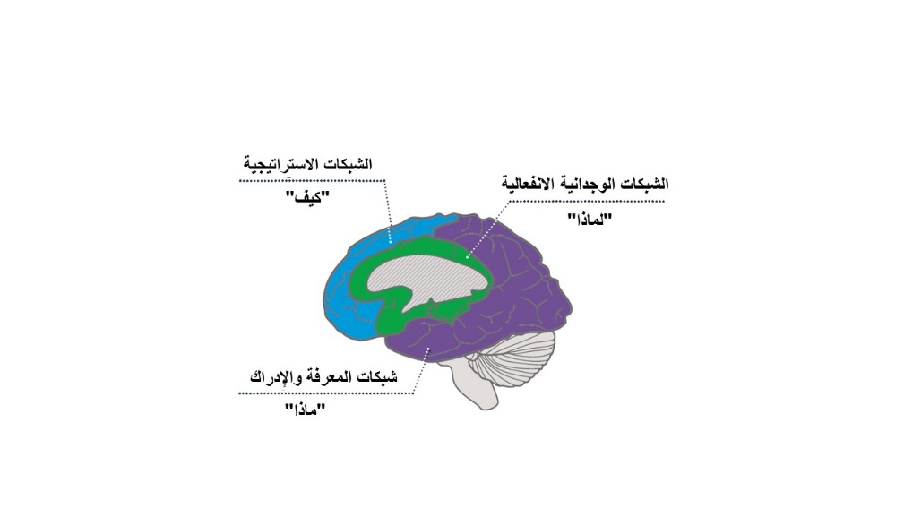

عندما نُصمم بيئات التعلم بشكل استباقي من أجل مراعاة مسألة التنوع، فإننا نتوقع ونقدر نقاط القوة والتنوع عند المتعلمين.

لدى الدماغ مرونة غير عادية.

فيتكون كل دماغ من مليارات الخلايا العصبية المتصلة بعضها ببعض لتشكل مسارات فريدة. ويولد كل إنسان بهيكل دماغي يتغير مع مرور الوقت بناءً على التجارب والتفاعلات مع البيئة المحيطة.

عندما نتعلم، تتصل الخلايا العصبية ببعضها بصورة أقوى وأسرع. وكما ينص قانون هيب (1949)"كلما زاد تفاعل الخلايا العصبية بعضهم ببعض، زاد ترابطهم معاً". فإذا لم يُستغل ويُستخدم هذا الترابط بين الخلايا العصبية، فسيضعف ويتلاشى مع الوقت. بمعنى آخر، "إن لم تستخدمه فستخسره".

إن فهم مسألة مرونة الدماغ هو أمر هام للمعلمين، لأنه يساعد على إدراك أن التعلم هو عملية نمو ثابتة يتم بناؤها مع مرور الوقت. إن التصميم الاستباقي لمسارات تعليمية مرنة تسعى لتحقيق الأهداف التعليمية يدعم المتعلمين من خلال الاستفادة من نقاط القوة والروابط التي تم بناؤها بالفعل. تخلق التغذية الراجعة المتكررة البناءة والفرص للتعلم الفعال الروابط داخل الدماغ المتعلم وتقويها. فإن أدمغتنا ليست ثابتة، ولكنها تنمو وتتغير مع الاستخدام.

المعلومات التي يعرفها الشخص مهمة جداً.

فالتجارب والخبرات السابقة تؤثر على الاهتمامات ومدى التفاعل، والفهم والتركيز، والأهداف والأداء. ويقوم الجهاز العصبي باستمرار بعمل تنبؤات ويتوقع ماذا سيحقق الشخص في بيئة معينة أو كيف يحقق هدف معين. على سبيل المثال، إذا طُلب من المتعلم حل مسألة رياضية، أو القراءة بصوت عال، أو الإجابة على سؤال، فسيتذكر الدماغ التجارب والخبرات السابقة المتعلقة بهذا السياق. وتؤدي عملية التذكر هذه إلى الفهم والأداء والتفاعل والمشاركة. بناءً على التجارب والخبرات السابقة، يقرر الدماغ أي من الأهداف ذات قيمة أو غير قيمة ليتم متابعتها.

يُعد إدراك التنوع في المعرفة السابقة والخبرة لدي المتعلم أمرًا مهمًا للمعلمين، لأن كل متعلم يجلب مزيجًا فريدًا من الخبرات والتوقعات لكل تجربة تعليمية. عندما يُصمم المنهج الدراسي بناء على التنوع باستخدام إطار عمل التصميم الشامل للتعلم، مع توضيح الأهداف التعليمية ودمج المرونة في المشاركة والانخراط، عرض وتقديم المعلومات، والأداء والتعبير، فهذا يعني بأن المتعلمين لا يتعلمون ضمن مسار خطي واحد. ويعزز هذا المنهج من خلق بيئات تعليمية تُقدر تميز المتعلمين والتنوع الذي يجلبه كل متعلم. وهذا يُمكّن المتعلمين من زيادة نقاط قوتهم والتركيز على مجالات التحدي وقيادة عمليات التعلم الخاصة بهم. في نهاية المطاف، يساعد التصميم الشامل للتعلم في خلق المتعلمين الخبراء الذين لديهم هدف ودافعية نحو التعلم ولديهم استراتيجيات لتحقيق أهدافهم كما أنهم لديهم المعرفة والدراية.

تقود الأهداف الجهاز العصبي.

فوجود هدف واضح هو أمر ضروري لأي تجربة تعليمية. إن الهدف الواضح يمكّن الجهاز العصبي من توجيه الطاقة بشكل هادف لبناء الروابط وفهم المعلومات والتصرف بشكل استراتيجي. في النهاية، يجب أن يكون المعلمون والمتعلمون على دراية بأهداف التعلم المعنية حتى يتمكنوا من البدء في بناء علاقات، والربط بالمعرفة السابقة، والممارسة لاكتساب الخبرة.

إن إدراك حقيقة أن الدماغ مدفوع نحو تحقيق الأهداف هو أمرًا مهمًا للمعلمين، لأنه إذا لم نجعل الأهداف التعليمية واضحة للمتعلمين، فلن يكون لديهم أي طريقة لمعرفة الهدف أو كيفية الوصول إليه أو ما إذا قاموا بتحقيقه. إذا أخذنا بعين الاعتبار تطبيق نطام الملاحة أو ال GPS، فبدون وجهة سيصبح ال GPS مجرد خريطة ذات احتمالات غير محدودة وبدون اتجاهات. ولكن بمجرد إدخال وجهة ما، بالإمكان بعد ذلك تحديد ما إذا كنا نريد مسارًا بدون رسوم، أو طريق عبر الريف، أو مسارًا أسرع أو أقصر مسافة. لذلك، من خلال هدف تعليمي واضح وصريح، يتم تمكين المتعلمين من اختيار أفضل طريق لتحقيق ذلك الهدف.

إن لدى الدماغ دائمًا هدف، سواء كان ذلك لتجنب القيام بعمل أو التسلل لأكل كعكة خلسة، أو إكمال مهمة بأقل قدر من الجهد. كلما كان هناك وضوح أكثر مع المتعلمين حول الأهداف التعليمية ودمج أهدافهم الخاصة، كلما كانت تجربة التعلم أكثر وضوحًا وأهمية، وستصبح الخيارات التعليمية المتاحة هادفة أكثر، وسيقل تركيز الدماغ على السعي نحو تحقيق الأهداف التنافسية.

إن فهم هذه الحقائق الرئيسية حول الدماغ المتعلم لا يساعد المعلمين فقط في تصميم فرص تعليمية عالية الجودة مثيرة للتحدي، بل إنها مهمة أيضًا بشكل كبير لتحقيق الفهم لدي المتعلمين أيضاً. كلما زاد الفهم لعملية التعلم وكيفية حدوثه، زاد التقدم نحو الهدف النهائي وهو خلق متعلمين خبراء.

المرجع:

CAST (2018). UDL and the learning brain. Wakefield, MA: Author. Retrieved from <http://www.cast.org/our-work/publications/2018/udl-learning-brain-neuroscience.html>

© CAST 2018